**Ученик 7-___класса ____________________________________**

**Ф.И.О.**

**Общее количество баллов, набранных студентом: _____ (максимум баллов: 40)**

**ВАРИАНТ 5**

**1. (З. 2,5 баллов)**  Истема озер Судочье, которая сейчас находится на территории Каракалпакстана, стала домом для тысяч розовых фламинго. Какому методу исследования соответствует данная информация?

A. сравнение

B. наблюдение

C. Экспериментальный

D.исторический

1. **(З. 2,5 баллов) Определите растение, у которого боковые и придаточные корни видоизменены?**

A. картофель, топинамбур

B. морковь, редис

C. георгин, батат

D. репа, редька

1. **(З. 2,5 баллов)** Определите вариант ответа, названный частью светового микроскопа, обозначенной цифрой 3.
2. 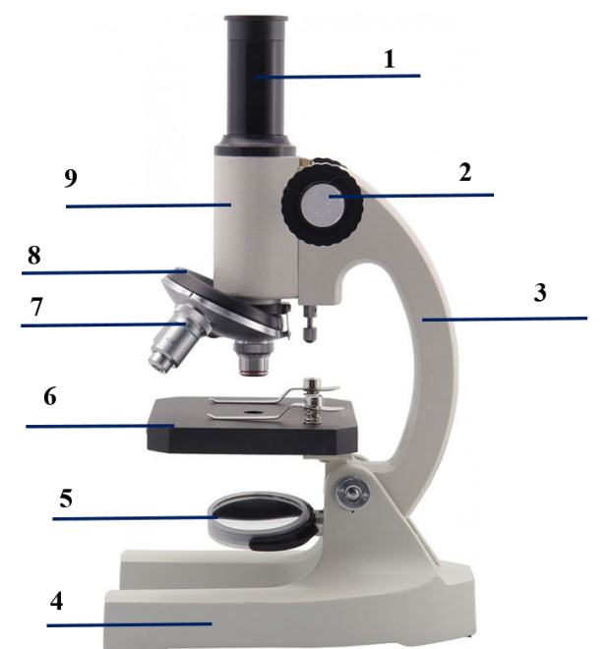

А. штатив

В. тубус

C. макровинт

D. микровинт

**4. (П. 4,5 баллов)** В последовательности цифр, представленной на схеме, определите правильный вариант ответа, для которого правильно даны систематические единицы змеи-кобра?

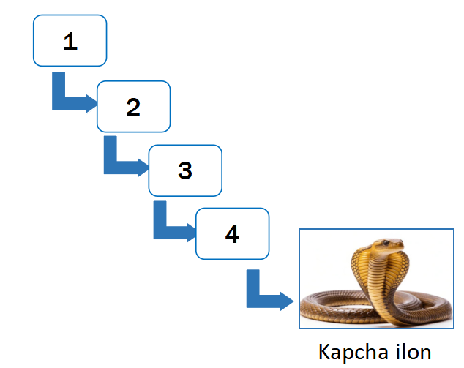

Королевская кобра

A. хордовые ¬ позвоночные ¬ пресмыкающиеся ¬ядовитые змеи

B. хордовые ¬ позвоночные ¬ рептилии ¬ чешуйчатые

C. позвоночные ¬хордовые ¬ рептилии ¬ змеи

D**.** хордовые ¬ позвоночные ¬ хладнокровные ¬ змеи

1. **(П 4,5 ball)** Изучите характеристики живых организмов, приведенные в столбцах таблицы. Используя полученные знания, определите вариант ответа, правильно согласующий названия представителей микроорганизмов, соответствующие строкам таблицы.

(– нет, +да)

|  |  |  |  |  |  |
| --- | --- | --- | --- | --- | --- |
| организм | одноклеточные | имеет ядро | автотроф | сапрофит | паразит |
| 1 | + | – | + | – | – |
| 2 | + | + | – | – | + |
| 3 | + | + | – | + | – |

A. 1 – цианобактерия; 2 – трипаносома; 3 – инфузория туфелька;

B.1 – спирогира; 2 – ульва; 3 – инфузория туфелька;

C. 1 – хламидомонада; 2 – трипаносома; 3 – обыкновенная амеба;

D. 1 – хлорелла; 2 – дизентерийная амеба; 3 – зеленая эвглена

1. **(П. 4,5 баллов)** Изучите свойства, данные неизвестному растению X на схеме. Определите растение, соответствующее схеме, по изображениям растений, приведенным ниже.

|  |  |  |  |
| --- | --- | --- | --- |
|  |  |  |  |
| **1** | **2** | **3** | **4** |

A. 1- растение

B. 4- растение

C. 2- растение

D. 3- растение

1. **(П. 4,5 баллов)** Прочитайте названия растений, данных на схеме.Вместо цифр определите правильный информационно-координирующий вариант ответа, соответствующий общим характеристикам.

|  |  |
| --- | --- |
|  | a) размножается из семени  b) жизненная форма-дерево  d) семяпочка созревается внутри плода  e) многолетнее растение  f) имеет проводящую ткань |

A. 1 – a; 2 –b; 3 – e

B.1 – a 2 –e; 3 – f

C. 1 – e; 2 –a; 3 – d

D. 1 – f; 2 –b; 3 – a

**8. (Р.4,5 баллов)** Используя информацию (a–f), основанную на ваших знаниях, определите сходства и различия между растительными и животными клетками.

Используя информацию (a–f), основанную на ваших знаниях, определите сходства и различия между растительными и животными клетками.

a) вещества проникают в клетки путем пиноцитоза.

b) ядро обладает способностью хранить и разделять генетическую информацию

d) имеет клеточную стенку, состоящую из целлюлозы

e) белки синтезируются в эндоплазматической сети

f) имеет органоид, образующий органическое вещество из неорганического вещества

A. a, f

B.a, e

C. b, d

D. d, f

**9. (П 4,5 баллов)** Проанализируйте данные, приведенные в строках и столбцах таблицы. В каких строках таблицы приведены характеристики тканей.

|  |  |  |
| --- | --- | --- |
| № | Свойственные признаки тканей животных | Да или нет |
| 1 | Гладкие мышечные волокна одноядерные и в большом количестве встречаются в стенках кишечника. | да |
| 2 | Скелетные мышцы прикреплены к костям и не подчиняются воле человека. | нет |
| 3 | Ядро расположено в теле нервной клетки и состоит из аксона и дендрита. | да |
| 4 | Закрытие глаз при ярком свете зависит от клеток нейроглии. | да |

A. 1, 4

B. 2, 4

C. 2, 3

D. 3, 4

**(Р 5,5 баллов)** У летучих мышей есть особая адаптация, называемая эхолокацией, которая помогает им ориентироваться в ночное время. На картинке представлена ​​схема того, как летучие мыши используют эхолокацию во время охоты. Назовите ответ, который не объясняет важность эхолокации у летучих мышей.

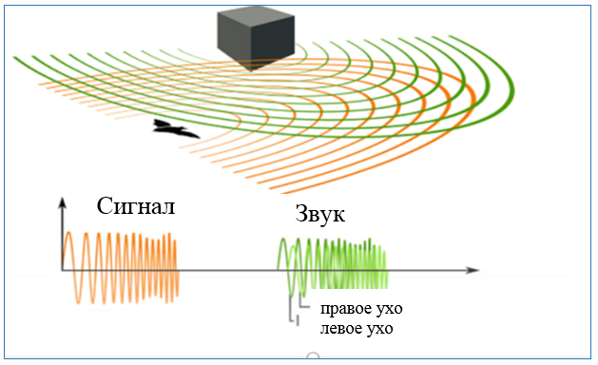

A. Они получают информацию о форме и размере добычи посредством эхолокации.

B. Информацию о цвете и типе добычи они получают с помощью эхолокации.

C.Использует эхолокацию, чтобы убегать и выть на врагов.

D. Информацию о своих врагах они получают посредством эхолокации.